怀铁一中2020年春季线上必修一检测练习卷1
(时间：90分钟 分值：100分)
一、选择题(每小题3分，共75分)
读下图，回答1～3题。
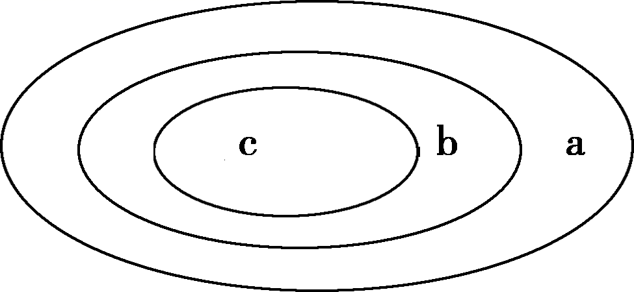
1．若图中表示的是天体系统的层次结构，则下列说法正确的是( )
A．a为太阳系，b为银河系，c为总星系
B．a为银河系，b为河外星系，c为太阳系
C．a为银河系，b为太阳系，c为地月系
D．a为总星系，b为河外星系，c为太阳系
2．若图中表示的是太阳大气外部结构示意图，则下列说法不正确的是( )
A．a层为日冕层，c层为光球层
B．b层太阳活动主要表现为黑子，c层太阳活动主要为耀斑
C．世界许多地区降水量年际变化与太阳活动的周期有一定的相关性
D．当b、c层太阳活动增强时，可能使地球产生磁暴现象
3．若图中表示的是地球内部圈层结构示意图，则下列说法正确的是( )
A．a为地壳，b为地核，c为地幔 B．a为地核，b为地壳，c为地幔
C．a为地壳，b为地幔，c为地核 D．a为地幔，b为地壳，c为地核
2017年9月20日举行的第三届北京月球与深空探测国际论坛传出消息，我国首次火星探测器将在2020年发射，并一次实现“环绕、着陆、巡视”3个目标。据此回答4～5题。
4．火星的“左邻右舍”是( )
A．火星和地球 B．地球和土星 C．地球和木星 D．金星和地球
5．能对火星探测器上的中央控制系统、数据处理设备等产生威胁的太阳活动是( )
A．黑子和日珥 B．黑子和太阳风
C．黑子和耀斑 D．耀斑和太阳风
6．读中亚地壳西藏至准噶尔(沿85°E)的地形与莫霍面剖面图，下列说法正确的是( )
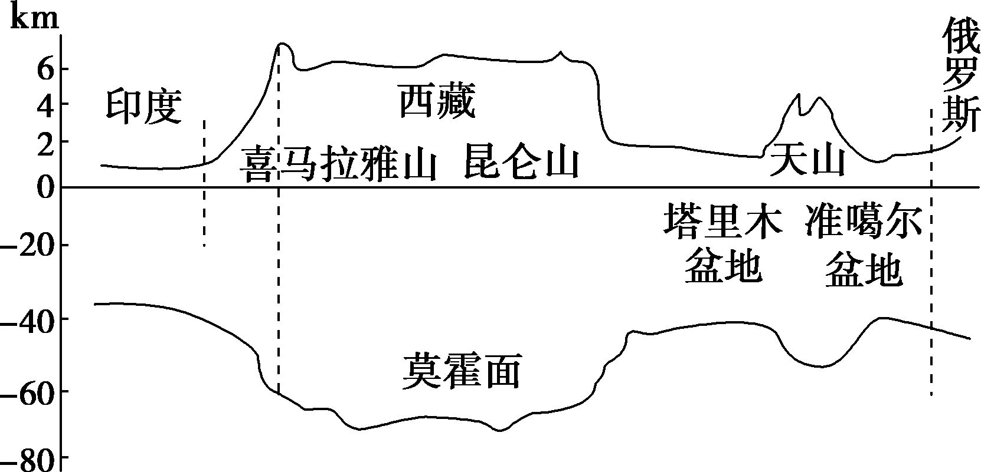
A．莫霍面是一条水平直线 B．莫霍面是地壳和岩石圈的分界线
C．地壳厚度的变化取决于地表形态的起伏
D．地形高度与莫霍面深度呈现“倒影”的关系
“金乌”是中国古代汉族神话中的神鸟。古籍《毛诗》曰：乌在日中，从天，以昭孝也。下图为汉代石刻“日中三足乌”图。结合材料，回答7～8题。

7．古代中国人对“金乌”的想象，可能源自人们所看到的某一种太阳活动，其最有可能是( )
A．太阳 B．耀斑 C．日珥 D．太阳风
8．科学研究表明，鸟类起源于距今1.5亿年前，这个时间属于地质历史时期的( )
A．新生代 B．中生代 C．古生代 D．太古代
月食是一种常见的天文现象。2018年1月31日晚，我国多地观测到152年一遇的月全食、超级月亮、红月亮、“蓝月亮”组团亮相的壮丽景观(下图)。据此回答9～10题。
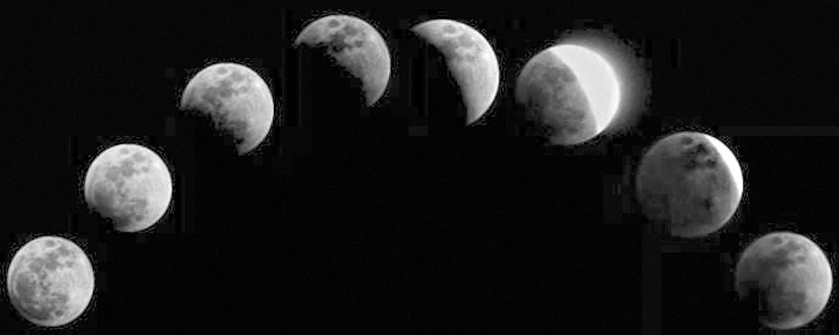
9．在下面日、地、月位置关系的示意图中，2018年1月31日，月球处于图中位置是( )
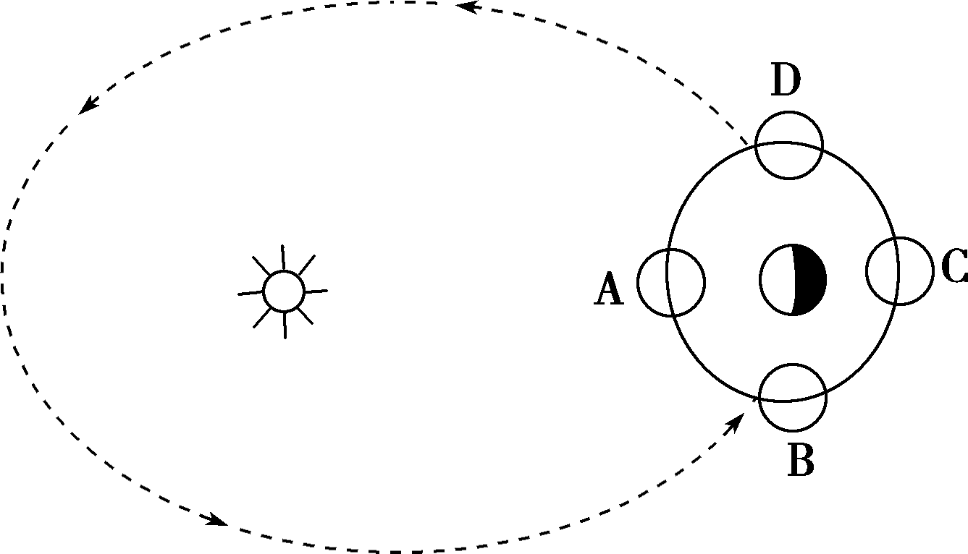
A．A处 B．B处 C．C处 D．D处
10．月球昼夜温差巨大，达300 ℃以上，这主要是因为月球( )
A．围绕地球旋转 B．距离太阳近
C．没有大气层 D．经常遭受陨石撞击
位于青海省的塔拉滩是高寒干旱沙质草原地区，该地区有我国首个千万千瓦级太阳能发电基地，基地内创造性地引入“牧光互补”模式，即太阳能电池板上层光伏发电，下层种植牧草，实现光伏发电带动生态环境建设。据此回答11～12题。
11．实施“牧光互补”主要依赖于( )
A．平坦的地形 B．科技的进步
C．良好的产业基础 D．干旱的气候
12．“牧光互补”对地理环境的影响，正确的是( )
A．提高地表温度 B．提高空气质量
C．提高土地的利用率 D．增加大气降水
火星表面是一个空气稀薄且干燥、寒冷的沙漠世界，太阳风可能是导致火星大气稀薄的“罪魁祸首”。下图为美国航天局2015年11月5日公布的太阳风加速火星大气离子逃逸示意图。据此回答13～14题。
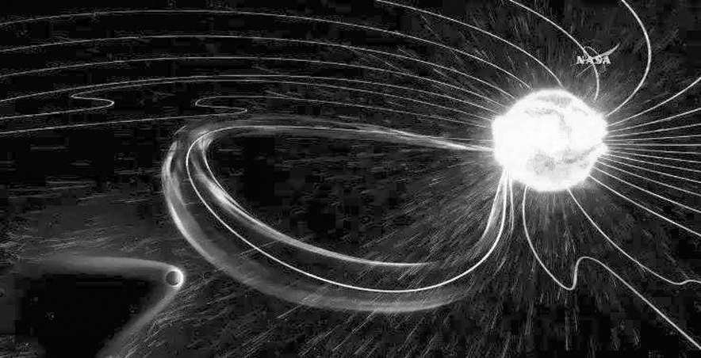
13．地球上的大气没有被太阳风“剥夺”，主要是因为地球( )
A．与太阳距离更远 B．公转速度较慢
C．表面温度较低 D．体积和质量更大
14．火星大气的流失导致火星表面温度降低，其主要原因是( )
A．到达火星的太阳辐射减少 B．火星大气吸收太阳辐射减少
C．火星表面辐射减弱 D．火星大气吸收火星表面辐射减少
2017年10月18日清晨，美丽的“双星伴月”出现在东方的低空，金星、火星与月球组成一张笑脸。结合所学知识，回答15～16题。
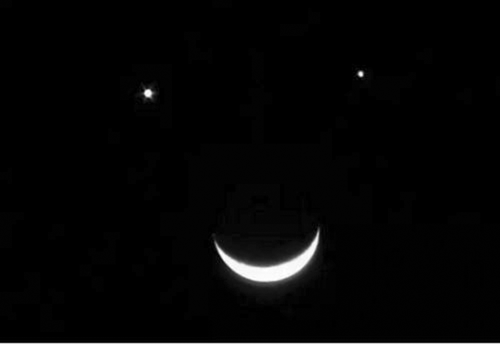
15．图中的天体类型包括( )
A．恒星和卫星 B．行星和卫星 C．恒星和行星 D．行星和彗星
16．与金星和火星相比，地球具备生命存在的基本条件之一是( )
A．坚硬的岩石圈 B．适宜的大气条件
C．强烈的太阳辐射 D．频繁的地震活动
下图表示地球上部分生物类型出现的时间范围，横向宽度越大，代表生物物种越多。读图回答17～18题。
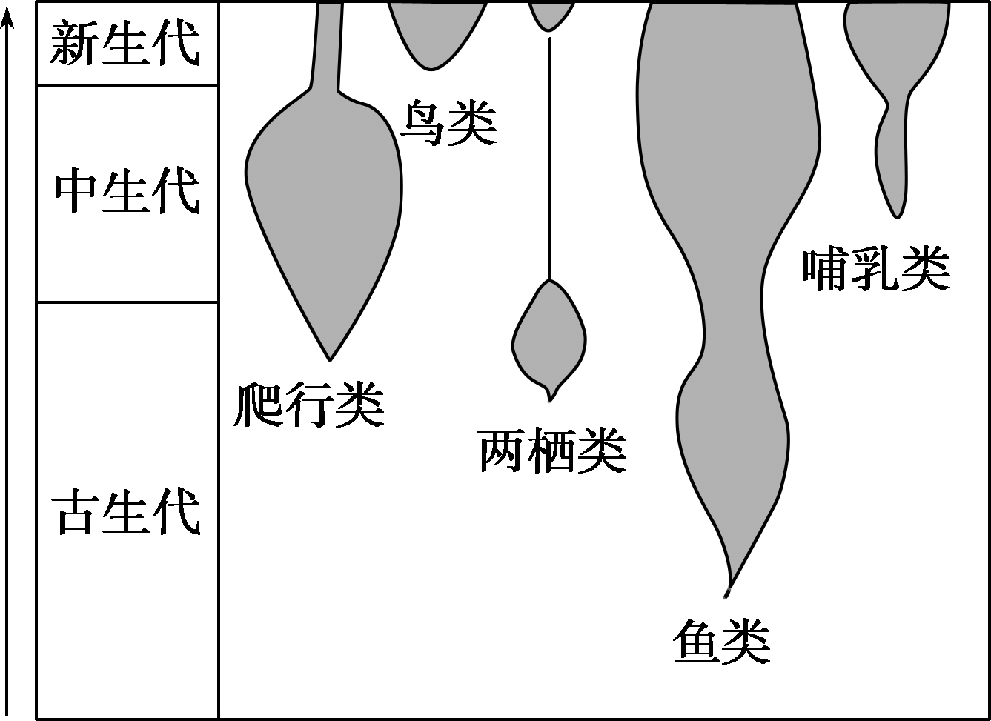
17．下列生物中，出现最早的是( )
A．爬行类 B．鸟类 C．两栖类 D．鱼类
18．爬行类动物物种最多的地质年代是( )
A．古生代 B．中生代 C．元古宙 D．新生代
突然迸发的巨大火舌掀起一场夹杂着电磁辐射、高能粒子流等剧烈变化的太阳风暴。转瞬间，人们的手机信号消失、电台里的歌声被噪音替代……这一幕科幻片里常见的情况，也许会在现实中上演。据此回答19～20题。
19．发生这一现象的能量主要来源于太阳的( )
A．光球层 B．色球层 C．日冕层 D．太阳内部
20．太阳活动所产生的带电粒子流到达地球后，地球上可能出现的现象有( )
①地球各地出现极光现象 ②地球磁针不能正确指示方向
③呼机、移动电话等会失灵 ④漠河地区出现“白夜”现象
A．①②③④ B．①②③ C．②③④ D．②③
下图为太阳系局部图，黑点表示小行星带。读图回答21～22题。
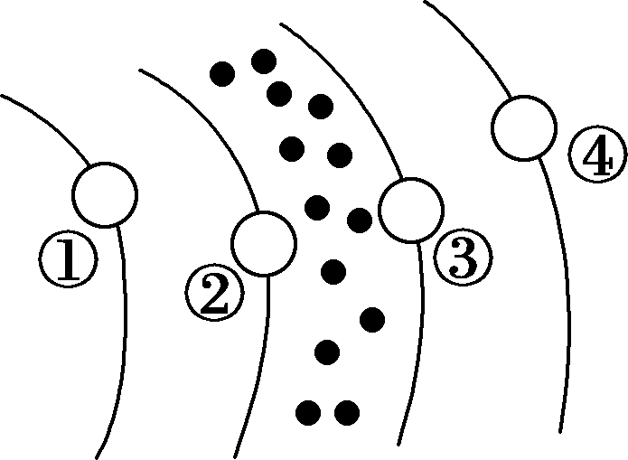
21．图中有生命存在的星球是( )
A．① B．② C．③ D．④
22．地球和天王星的表面平均温度相差240摄氏度以上，最主要的原因是( )
A．地球有厚厚大气层的保温作用，而天王星大气层稀薄
B．地球上大量的工厂炉灶等排放的废热使地球表面增温，而天王星上无人类活动
C．水体覆盖了大部分地球表面，而天王星上没有发现液态水
D．地球距离太阳近，获取的太阳辐射多，而天王星距离太阳远
下面图甲为1940－2000年地磁活动年均值图，图乙为太阳黑子数年均值图。读图回答23～24题。
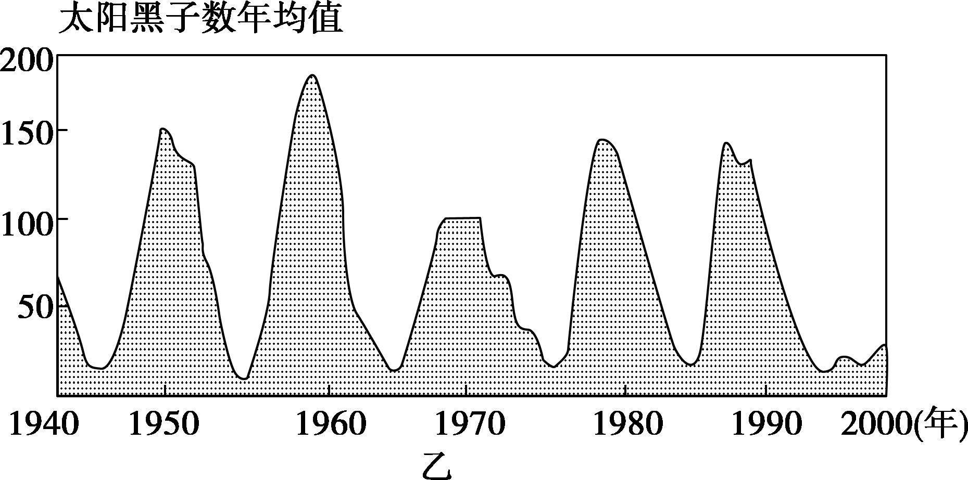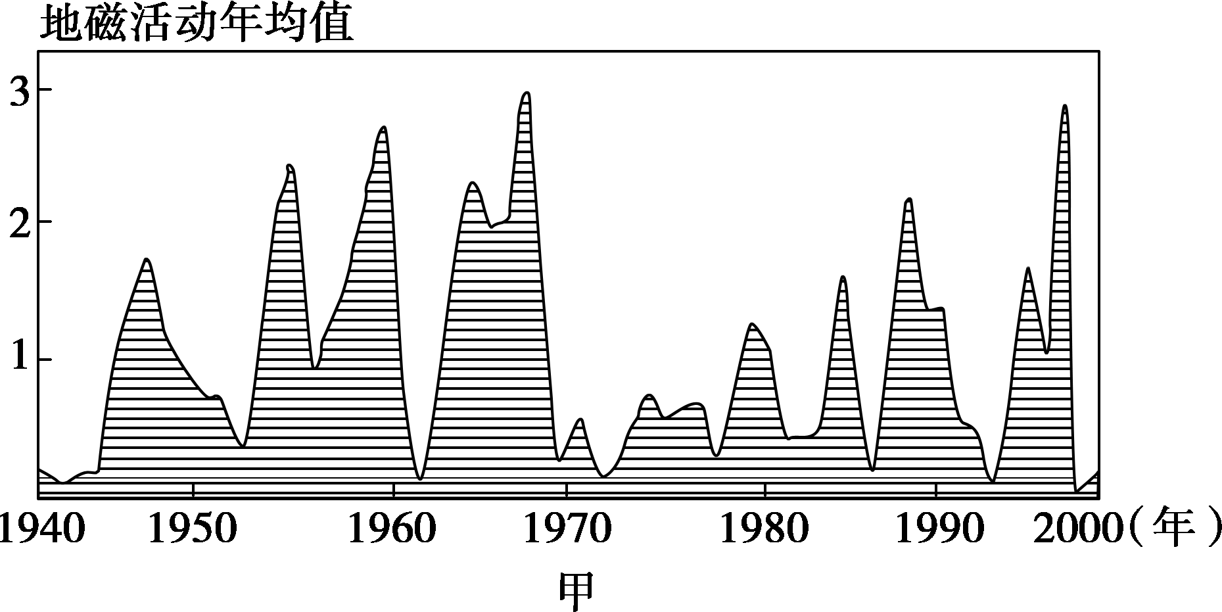
23．图中信息最能直接反映的太阳活动对地球的影响是( )
A．干扰无线电短波通信 B．在两极地区形成极光
C．产生磁暴 D．诱发自然灾害
24．观测太阳黑子的方法有很多，下列方法最不适合的是( )
A．使用熏黑的玻璃片观测 B．直接通过肉眼观测
C．通过电焊护目镜观测 D．用望远镜把太阳投影到投影板观测
25．不同太阳活动类型与图中太阳大气结构部位对应正确的是( )
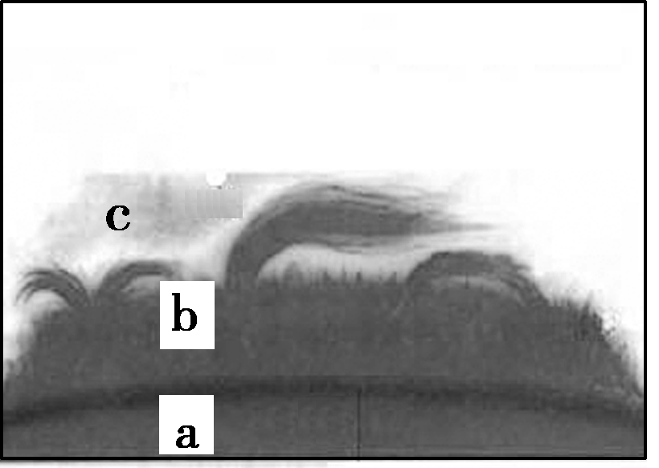
A．耀斑—a B．耀斑—c C．黑子—b D．黑子—a

二、非选择题(共25分)
26．阅读材料，回答下列问题。(10分)
材料一 科学家利用各种办法寻找“地外文明”，在人类发射的宇宙探测器上，携带了“人类信息图”，介绍了人类与地球最基本的情况；还把各民族的经典音乐放在太空中不断播放，以引起其他天体上生物的共鸣；在地球上修建了大容量的电磁波接收装置，用来捕获来自“地外文明”的电磁波……
材料二 设想在距离地球50万亿千米(5.29光年)的地方有一颗存在生命物质的行星。有一天，地球上某太空信息接收站收到了该行星发来的求救信号：“亲爱的外星朋友，你们好！我们是X星球上的居民，我们的星球将于10年后毁灭，因此我们打算移居外星球。贵星球可以接纳我们吗？”
(1)如果宇宙探测器上向设想的外星人播放地球在宇宙中的位置，你认为该如何说？(3分)

(2)有人看到材料二中的信息后悲观地说：“我们不用给X星球上的居民发信号了。”他为什么这样说？(提示：信息用电磁波传递，速度为光速，即3×10⁸ m/s)(2分)

(3)若X星球上真有地外文明，那么该星球应该具备什么条件？(5分)

27．阅读图文材料，回答下列问题。(15分)
宁夏是我国太阳辐射的高能区之一，下图为宁夏太阳能分布示意图(单位：MJ/m²·a)。
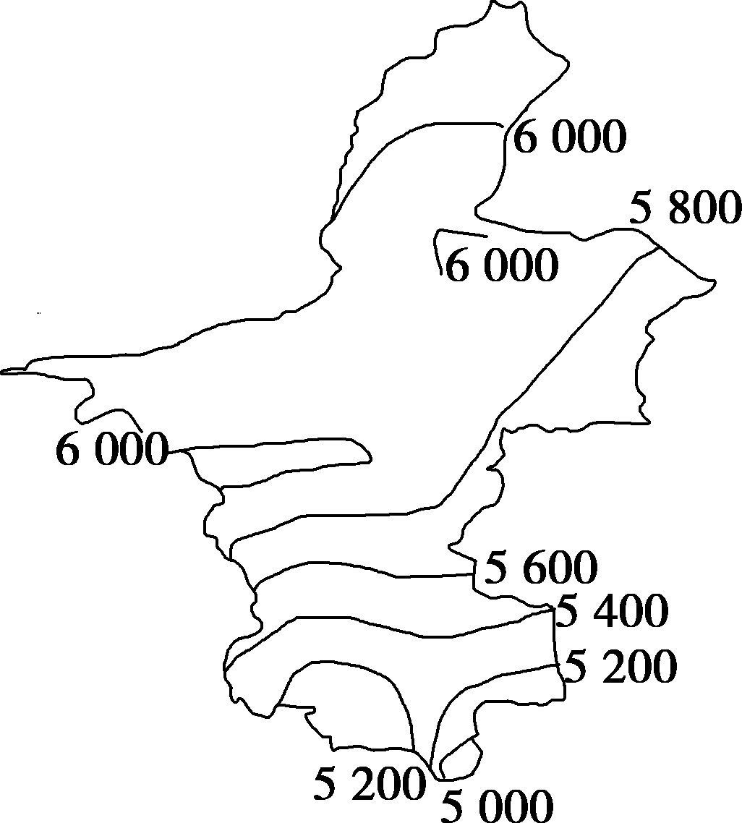
(1)分析宁夏太阳能丰富的原因。(4分)

(2)简述宁夏北部与南部的太阳能分布差异，并简析原因。(3分)

(3)宁夏太阳能2－5月急剧增加，8－9月急剧减少，请分析主要原因。(5分)

(4)说明太阳能与化石燃料相比利用时具有哪些劣势。(3分)

检测1答案
1.C 2.B 3.C
第4题，太阳系八颗行星距太阳从近到远的顺序依次为水星、金星、地球、火星、木星、土星、天王星、海王星。因此与火星为邻的是地球和木星。故选C。第5题，太阳活动主要类型有黑子、耀斑、日珥和太阳风。耀斑爆发和太阳风均为高速带电粒子流，能扰乱地球磁场和电离层，影响无线电短波通信。故选D。
4.C 5.D
6、选D。从图中看出，莫霍面有弯曲，地形高度与莫霍面深度呈现“倒影”的关系，因此A错误、D正确；再根据所学知识可知莫霍面是地幔和地壳的分界线，B错误；地壳厚度的变化取决于地表与莫霍面之间距离的变化，C错误。
第7题，由材料分析可知，“金乌”是古代人们肉眼看到太阳上有黑点，所以就想象太阳里面住着三足乌鸦。太阳中的黑子，比其他地方的温度低，看起来黑子比其他地方暗，由此看来，古人所见三足乌，实际上是太阳黑子，故答案选A。第8题，科学研究表明，鸟类起源于距今1.5亿年前的原始爬行类动物。脊椎动物进化的主干是从鱼类、两栖类、爬行类到哺乳类，最后出现人类。鸟类是由中生代爬行类分化出来的，在漫长的演化过程中产生了一系列适应飞翔生活的形态结构和生理机能。由此判断答案选B项。
7.A 8.B
第9题，根据图中日、地、月的位置关系：A位置日、地、月三者共线，且月球位于中间，则应为新月，根据月球运动方向，B应为上弦月，C为满月，D为下弦月，故选C。第10题，月球昼夜温差巨大，达300 ℃以上，这主要是因为月球表面没有大气层，缺少大气对月球的保温作用，所以昼夜温差大。围绕地球旋转、经常遭受陨石撞击不是温差大的原因；月球离太阳的距离与地球差异不大，故选C。
9.C 10.C
第11题，实施“牧光互补”，即太阳能电池板上层光伏发电，下层种植牧草，进行生态建设。这主要依赖于科技的进步，通过光伏发电带动生态建设，B对；平坦的地形、干旱的气候不是实施“牧光互补”的主要因素，A、D错；该地经济落后，产业基础差，C错。第12题，“牧光互补”将土地资源分两层利用，提高了土地的利用率，C对；集热板反射、吸收太阳辐射，降低了地表温度，A错；不影响空气质量，B错；不会增加大气降水，D错。
11.B 12.C
第13题，地球比火星离太阳近，A错；公转速度快慢与大气是否被太阳风剥夺没有关系，B错；地球离太阳近，又有大气保温作用，表面温度高于火星，C错；地球体积和质量大，对大气的引力更大，所以地球大气没有被太阳风“剥夺”，D对。第14题，火星大气的“流失”会使到达火星表面的太阳辐射增加(大气削弱作用变弱)，A错；火星大气吸收太阳辐射减少，会使到达火星表面的太阳辐射增加，使火星温度升高，B错；火星大气的“流失”，使到达火星表面的太阳辐射增多，火星表面温度升高，辐射增强，C错；火星大气吸收火星表面辐射减少，火星大气的保温作用弱，导致火星表面温度降低，D对。
13.D 14.D
第15题，金星、火星与月球组成一张笑脸，图中的天体类型包括行星和卫星，B正确。第16题，与金星和火星相比，地球具备生命存在的基本条件是自身条件，包括适合生物呼吸的大气、适宜的温度、液态水的存在。B正确。
15.B 16.B 17.D 18.B 19.B 20.D
第21题，太阳系中的小行星带位于火星和木星之间。据图可知，②为火星，③为木星。则①为地球，有生命存在。故选A。第22题，天王星被称为远日行星，距太阳较远，获取的太阳辐射少，而地球距离太阳近，获取的太阳辐射多，因此地球和天王星温差较大。故选D。
21.A 22.D
第23题，读图可知，当太阳黑子数增多时，地磁活动增强，两者变化的周期有一定的相关性，所以图中信息最能直接反映太阳活动对地球影响的是产生磁暴。第24题，太阳黑子出现在光球层，直接通过肉眼观测易损伤眼睛。
23.C 24.B
25、选D a、b、c依次为光球层、色球层、日冕层，依次对应的太阳活动为太阳黑子、太阳耀斑和日珥、太阳风。
26、解析：(1)地球的位置可从天体系统等级和在太阳系的具体位置来说明。(2)可以通过计算看一下信息传递需要的时间。(3)某星球存在生命，它所具备的条件应和地球相类似，可参照地球上具有生命存在的条件进行归纳。
答案：(1)地球位于银河系中的太阳系，是太阳系八颗行星中距离太阳由近及远的第三颗行星。
(2)因为X星球距离地球约5.29光年(1光年约为94 608亿千米)，信息从该星球传到地球已用了5年多的时间，当地球上的信息传到该星球时，时间已是10年以后了，那时该星球已经毁灭。
(3)与恒星的距离适中，适宜的光照和温度，充足的液态水，恰到好处的大气厚度和适合生物生存的大气条件等。
27、答案：(1)宁夏海拔高，空气稀薄，大气对太阳辐射削弱少，到达地面的太阳辐射多；大气透明度好，到达地面的太阳辐射多；位于我国西北地区，深处内陆，再加上重重山脉阻挡，受来自海洋的夏季风影响小，降水少，晴天多，日照时间长；纬度较高，夏季白昼时间长，所以太阳能资源丰富。
(2)北部太阳能比南部丰富；南北差距大。原因：北部受来自海洋的夏季风影响比南部小，降水少，晴天多；北部纬度较南部高，夏季白昼时间长，光照时间长，所以比南部太阳能资源丰富。
(3)2－5月太阳直射点向北移，太阳高度增大；白昼时间渐长，日照时数增多；2－5月降水少，晴天多，所以2－5月太阳能急剧增加。8－9月降水增多，晴天减少；太阳直射点南移，太阳高度减小；昼长逐渐变短，日照时数减少，所以8－9 月太阳能急剧减少。
(4)太阳能较分散，难以集中利用，且利用效率低；由于受到天气、昼夜、季节、地理纬度和海拔等自然条件影响，具有不稳定性，增加了利用的难度；开发技术要求高；占地广，投资成本高。

